(AW04) 心理測驗模擬試題（98年10月9日四版）勘誤表

P.23
（D）以上均非

P.45 第232題
答案應修正為「否」

P. 141 九十八年台北捷運招募新進人員「心理測驗」模擬試題
第208題，答案為『否』
第209題，答案為『是』

p.152 第191題
答案應修正為「否」

P.29第140題
本題建議答案應為（B）較適合

P.34第166題
本題建議答案應為（C）較適合

P.40第195題
本題建議答案應為（B）較適合

P.43第219題
答案應修正為「是」較適合

P.45第232題
答案應修正為「否」較適合

P.72第79題
答案（A）圖應修正

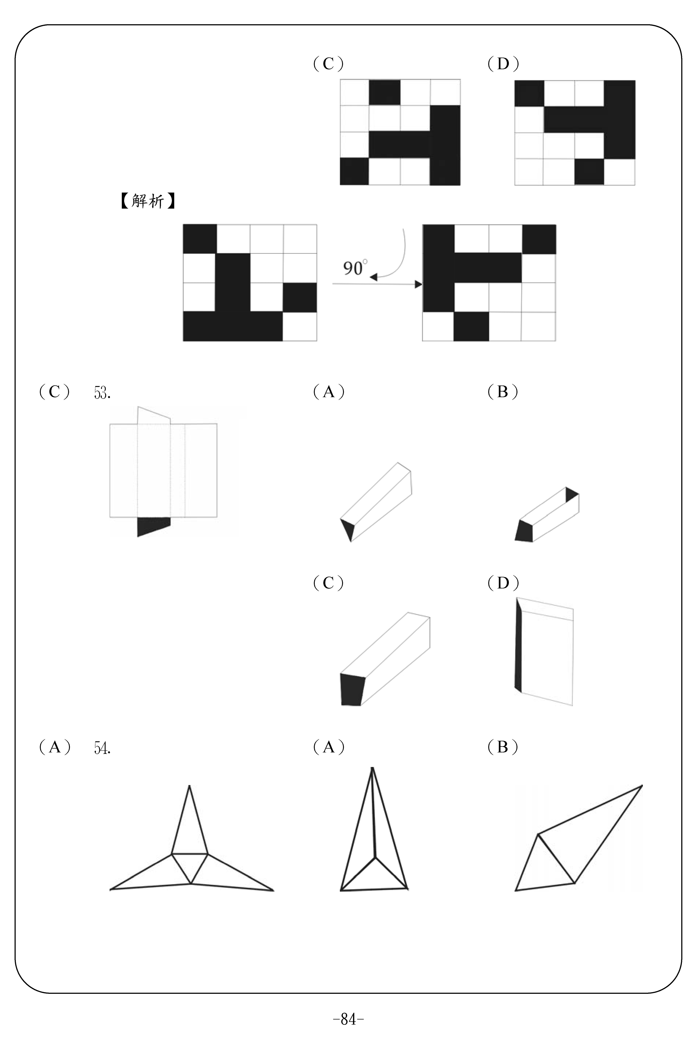

P.117第76題
該題答案（C）圖應修正

P.145
第71題
答案應為「否」較適合。
第73題
答案應為「否」較適合。
第74題
答案應為「否」較適合。

P.147第103題
答案應為「否」較適合。

P.150第152題
答案應為「是」較適合。

P.151第162題
答案應為「是」較適合。

P.151第173題
答案應為「是」較適合。

P.152第177題
該題答案可為「是」也可為「否」
答「是」屬於獨特有個人風格
答「否」屬於人際關係互動

P.152第181題有2題
下方181.習慣用進度表標示我的工作進度到哪。□是 □否 （將刪除）

第182題
答案應為「是」較適合。

第192題
答案應為「否」較適合。

第一部分
P1~P47答案修正
 | C |  | C |  | B |  | B |  | B
 | C |  | B |  | C |  | A |  | A
 | C |  | B |  | B |  | C |  | C
 | C |  | C |  | B |  | C |  | C
 | C |  | A |  | C |  | A |  | C
 | A |  | D |  | D |  | D |  | B
 | A |  | B |  | C |  | A |  | A
 | B |  | A |  | B |  | B |  | A
 | A |  | D |  | B |  | D |  | C
 | A |  | B |  | A |  | C |  | D
 | B |  | B |  | A |  | B |  | A
 | B |  | B |  | B |  | B |  | A
 | B |  | A |  | B |  | A或B |  | C或D
 | A |  | B |  | B |  | D |  | D
 | D |  | D |  | C |  | A |  | C
 | C |  | D |  | B |  | C |  | C
 | A |  | B |  | B |  | A |  | B
 | B |  | D |  | B |  | C |  | A
 | B |  | C |  | A |  | C |  | A
 | C |  | A |  | D |  | D |  | D
101. | B | 102. | A | 103. | B | 104. | D | 105. | A
106. | A | 107. | B | 108. | D | 109. | B | 110. | B
111. | D | 112. | B | 113. | A | 114. | C | 115. | D
116. | C | 117. | A | 118. | C | 119. | B | 120. | B
121. | C | 122. | B | 123. | B | 124. | D | 125. | C
126. | C | 127. | D | 128. | C | 129. | D | 130. | D
131. | A | 132. | C | 133. | D | 134. | D | 135. | B
136. | C | 137. | C | 138. | C | 139. | C | 140. | B
141. | B | 142. | D | 143. | A | 144. | B | 145. | C
146. | C | 147. | A | 148. | C | 149. | A | 150. | D
151 | C | 152 | A或B | 153 | B | 154 | D | 155. | B
156 | C | 157 | B | 158 | B | 159 | C | 160 | B
161 | C | 162 | B | 163 | B | 164 | B | 165 | B
166 | C | 167 | C | 168 | C | 169 | B | 170 | C
171 | B | 172 | C | 173 | B | 174 | D | 175 | A
176 | B | 177 | D | 178 | A | 179 | B | 180 | A
181 | C | 182 | A | 183 | D | 184 | B | 185 | C
186 | A | 187 | C | 188 | D | 189 | B | 190 | B
191 | C | 192 | D | 193 | A | 194 | C | 195 | B
196 | B | 197 | A | 198 | B | 199 | B | 200 | B
201 | B | 202 | B | 203 | A | 204 | B | 205 | A
206 | 是 | 207 | 是 | 208 | 否 | 209 | 是 | 210 | 是
211 | 是 | 212 | 是 | 213 | 是 | 214 | 是 | 215 | 是
216 | 是 | 217 | 是 | 218 | 否 | 219 | 是 | 220 | 否
221 | 是 | 222 | 是 | 223 | 是 | 224 | 是 | 225 | 是
226 | 是 | 227 | 是 | 228 | 是 | 229 | 是 | 230 | 是
231 | 是 | 232 | 否 | 233 | 否 | 234 | 是 | 235 | 是
236 | 否 | 237 | 否 | 238 | 是 | 239 | 否 | 240 | 否
241 | 是 | 242 | 是 | 243 | 是 | 244 | 否 | 245 | 是
246 | 否 | 247 | 是 | 248 | 是 | 249 | 是 | 250 | 是
251 | 否 | 252 | 否 | 253 | 是 | 254 | 否 | 255 | 否
256 | 否

附錄
P.141~154答案修正
 | 是 |  | 是 |  | 是 |  | 是 |  | 否
 | 否 |  | 否 |  | 否 |  | 否 |  | 否
 | 否 |  | 否 |  | 否 |  | 是 |  | 否
 | 否 |  | 是 |  | 否 |  | 否 |  | 否
 | 否 |  | 否 |  | 否 |  | 是 |  | 否
 | 否 |  | 否 |  | 否 |  | 是 |  | 否
 | 是 |  | 是 |  | 是 |  | 否 |  | 是
 | 否 |  | 否 |  | 是 |  | 是 |  | 是
 | 否 |  | 否 |  | 否 |  | 是 |  | 是
 | 是 |  | 否 |  | 否 |  | 否 |  | 否
 | 是 |  | 是\ |  | 是 |  | 是 |  | 是
 | 是 |  | 是 |  | 否 |  | 是 |  | 是
 | 是 |  | 否 |  | 是 |  | 是 |  | 是
 | 是 |  | 否 |  | 否 |  | 否 |  | 是
 | 否 |  | 是 |  | 否 |  | 否 |  | 是
 | 是 |  | 否 |  | 是 |  | 否 |  | 是
 | 否 |  | 是 |  | 否 |  | 是 |  | 是
 | 是 |  | 是 |  | 是 |  | 否 |  | 是
 | 否 |  | 否 |  | 否 |  | 是 |  | 是
 | 否 |  | 否 |  | 是 |  | 是 |  | 否
101. | 否 | 102. | 是 | 103. | 否 | 104. | 是 | 105. | 否
106. | 是 | 107. | 否 | 108. | 否 | 109. | 否 | 110. | 是
111. | 是 | 112. | 是 | 113. | 否 | 114. | 是 | 115. | 是
116. | 是 | 117. | 是 | 118. | 是 | 119. | 否 | 120. | 否
121. | 是 | 122. | 否 | 123. | 否 | 124. | 否 | 125. | 否
126. | 是 | 127. | 是 | 128. | 否 | 129. | 是 | 130. | 是
131. | 是 | 132. | 是 | 133. | 是 | 134. | 是 | 135. | 是
136. | 否 | 137. | 是 | 138. | 是 | 139. | 是 | 140. | 否
141. | 否 | 142. | 是 | 143. | 否 | 144. | 是 | 145. | 是
146. | 否 | 147. | 否 | 148. | 否 | 149. | 否 | 150. | 否
151 | 是 | 152 | 是 | 153 | 否 | 154 | 否 | 155. | 是
156 | 是 | 157 | 是 | 158 | 是 | 159 | 否 | 160 | 否
161 | 否 | 162 | 是 | 163 | 否 | 164 | 否 | 165 | 是
166 | 是 | 167 | 是 | 168 | 否 | 169 | 是 | 170 | 是
171 | 是 | 172 | 是 | 173 | 是 | 174 | 否 | 175 | 否
176 | 是 | 177 | 是 | 178 | 否 | 179 | 是 | 180 | 是
181 | 否 | 182 | 是 | 183 | 否 | 184 | 否 | 185 | 是
186 | 是 | 187 | 是 | 188 | 是 | 189 | 否 | 190 | 否
191 | 否 | 192 | 否 | 193 | 否 | 194 | 否 | 195 | 否
196 | 是 | 197 | 是 | 198 | 否 | 199 | 否 | 200 | 否
201 | 否 | 202 | 否 | 203 | 是 | 204 | 否 | 205 | 否
206 | 否 | 207 | 否 | 208 | 否 | 209 | 是 | 210

※181.習慣用進度表標是我的工作進度到哪。（該題刪除）。

